要領様式第９号 （法第１０条、要領第１２関係）
作成例
付近見取り図

現場位置図
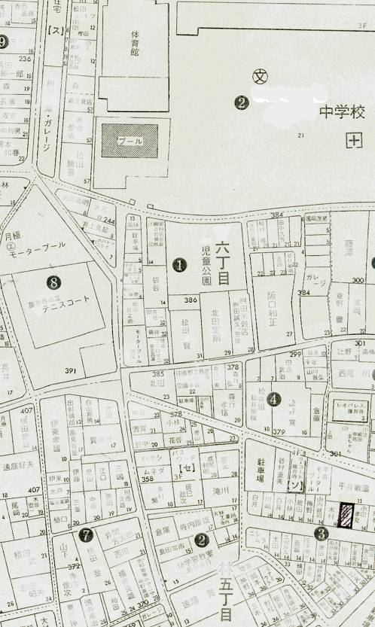
工事現場

